TranscribIA — Expediente de presentación para la consulta del Comité Económico y Social (CSE)
Edición localizada v1.1 — 2026-10-17
El texto francés prevalece. Esta edición abarca Francia, Irlanda, los Países Bajos, España y Portugal. El idioma no determina el país de implantación, las partes ni la ley aplicable. Lea el anexo nacional al final del documento según el país y el uso reales.
Referencia | CSE-TRANSCRIBIA-2026-01
Versión | 1.0
Fecha | 2026-07-24
Redactor | OHADJA
Clasificación | Público: documento estándar, adaptado por cada empleador.

¿Para quién es este documento?
Este documento presenta la introducción de TranscribIA a los representantes del personal. Sus referencias al Comité social et économique (CSE) corresponden al Derecho francés. Para otro país, deben identificarse las normas locales de representación, información, consulta o acuerdo previo según las funciones, los usos, la plantilla y los acuerdos aplicables. Una traducción no traslada automáticamente las competencias del CSE.
Está escrito deliberadamente en un lenguaje accesible, sin requisitos técnicos previos. Su objetivo es darte una visión clara y honesta de lo que hace la herramienta, lo que no hace y sus posibles consecuencias en las condiciones laborales.
Nota importante: este documento es un medio “disponible en el mercado” proporcionado por el editor. Describe las posibilidades generales de la herramienta. La forma en que su empleador configura y utiliza realmente TranscribIA es su responsabilidad y debe estar cubierta en la información que le proporcione durante la consulta.

1. Descripción general del producto

1.1 Qué hace TranscribIA
TranscribIA es un software que ayuda a transformar una grabación de audio en texto y luego producir documentos utilizables. Concretamente, a partir de un archivo de audio (por ejemplo la grabación de una reunión), la herramienta:
- transcribe automáticamente el habla en texto escrito;
- identifica cambios de hablante (distingue “habla una primera persona”, luego “habla una segunda persona”), para estructurar el texto;
- asistencia de redacción: a petición de un usuario, puede ofrecer un resumen, un borrador de informe o acta, una división por temas, una corrección de la transcripción;
- exporta el resultado como documentos (por ejemplo en formato Word).
En resumen: TranscribIA es una herramienta para ayudar a redactar informes. Ahorra tiempo en una tarea tediosa: escuchar, transcribir y formatear.
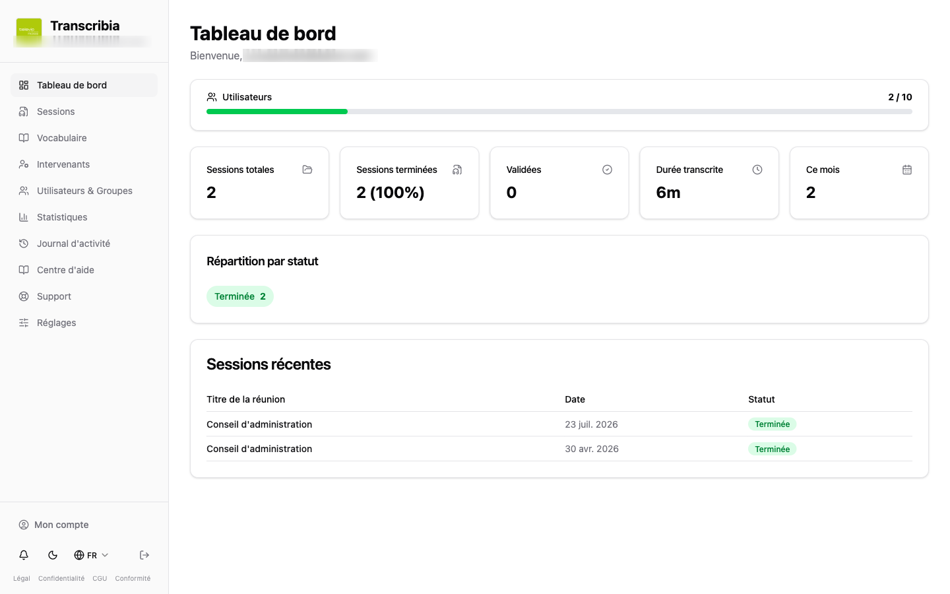
Figura 1 — Panel de control: descripción general del espacio de la organización (cuota de usuarios, estadísticas de uso, sesiones recientes; cuenta demo “Olivier Démo”, datos de prueba).
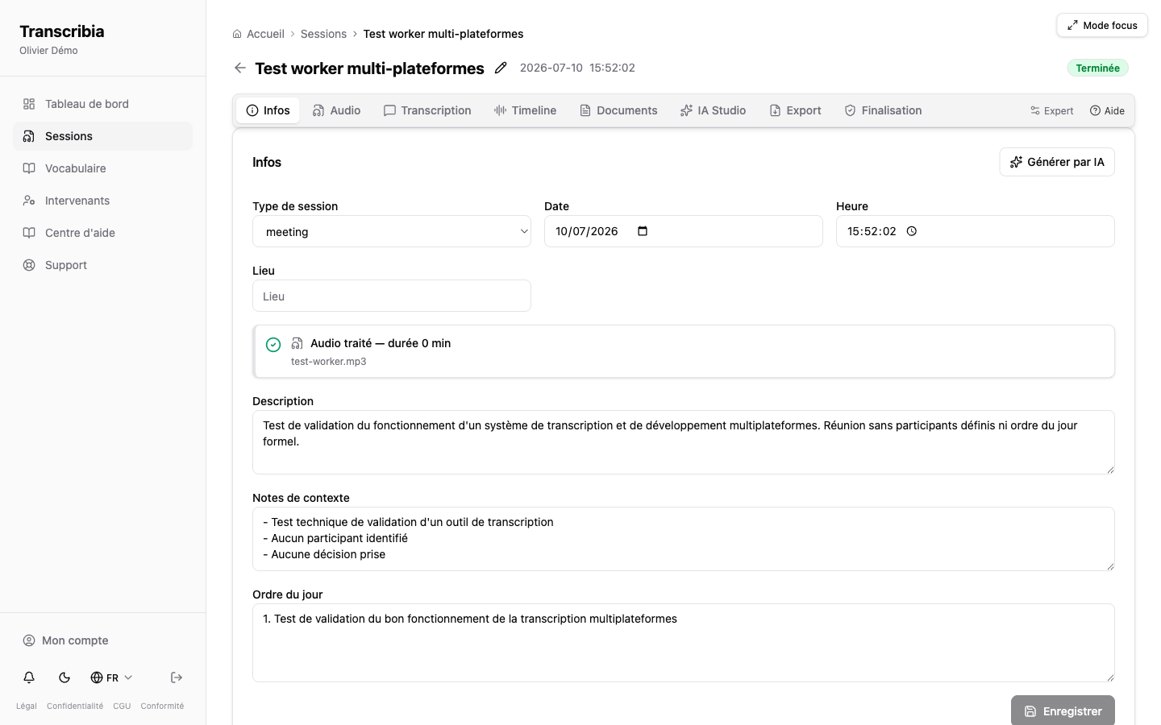
Figura 2 — Hoja de sesión: información de contexto (tipo, fecha, descripción, agenda) definida por la organización antes de la transcripción.

1.2 Qué no hace TranscribIA
Para evitar dudas, esto es lo que la herramienta no es y no hace:
- No es una herramienta de seguimiento de empleados. No “escucha” continuamente y no graba nada de sí mismo: sólo procesa los archivos de audio que el empresario decide confiarle.
- No es una herramienta de evaluación de personal. No mide el desempeño, no califica los discursos, no compara a las personas entre sí.
- No toma ninguna decisión automática sobre una persona (ni sanción, ni evaluación, ni clasificación).
- No “reconoce” automáticamente voces para registrar personas: las propuestas que hace siempre deben ser validadas por un humano (ver sección 2).
Mientras un usuario no haya confirmado un nombre, los hablantes se muestran bajo etiquetas neutras como «Participante 1». Estas etiquetas no garantizan el anonimato. Pueden proponerse sugerencias automáticas de identificación según las funciones activadas; su validación humana no elimina las obligaciones de protección de datos aplicables.
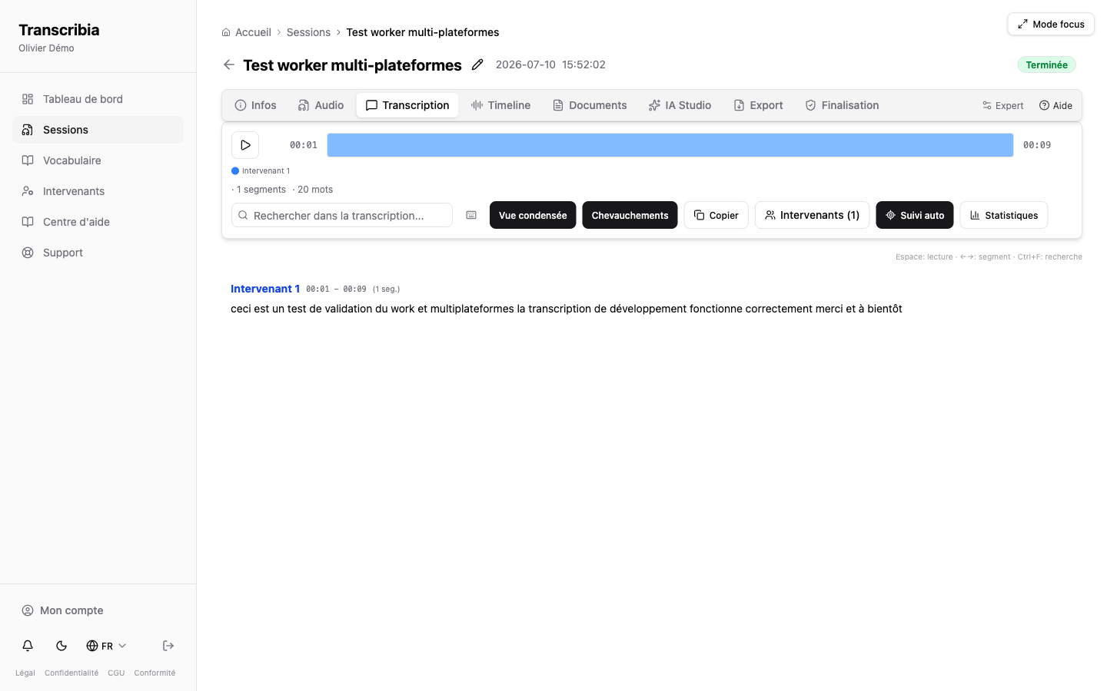
Figura 3 — Pestaña Transcripción: los hablantes se muestran bajo etiquetas neutras mientras una persona no haya confirmado su nombre. Puede realizarse una comparación o sugerencia automatizada cuando la función correspondiente esté activada; las etiquetas no garantizan el anonimato.

2. Impacto en las actividades y condiciones de trabajo

2.1 Una herramienta de ayuda, sin control
El principal beneficio de TranscribIA es el ahorro de tiempo en la producción de actas de reuniones. La tarea de transcripción, a menudo larga y poco gratificante, está en gran medida automatizada. Las personas responsables de la redacción se centran en la revisión, validación y formato final.
TranscribIA no introduce una medida de productividad individual. No produce ningún indicador como “tiempo de palabra por empleado”, “número de intervenciones” o “calificación de contribución” destinados a evaluar a las personas.

2.2 El humano mantiene la mano
Una característica esencial de la herramienta: las sugerencias producidas por la inteligencia artificial están siempre sujetas a la validación humana.
- Los resúmenes, informes y correcciones propuestos por la IA son borradores: un usuario autorizado los relee y decide qué se conserva.
- Cuando la herramienta sugiere asociar un nombre a una voz (por ejemplo “este pasaje parece corresponder a la señora Fulano de Tal”), es una sugerencia simple: nunca se conserva sin que alguien lo haya confirmado.
Por tanto, ninguna decisión relativa a una persona la toma “la máquina”.

2.3 El papel del empleador
El empresario sigue siendo responsable del uso que se haga de la herramienta. En particular le pertenece:
- decidir qué reuniones se graban y transcriben;
- informar a los participantes que se está realizando una grabación y que se transcribirá utilizando esta herramienta;
- definir quién tiene acceso a grabaciones y transcripciones dentro de la organización;
- establecer períodos de conservación de datos;
- para garantizar el cumplimiento de la normativa aplicable (protección de datos, información de las personas físicas, diálogo social).
El editor (OHADJA) proporciona la herramienta y sus garantías técnicas; no tiene conocimiento de las reuniones en cuestión ni de las personas grabadas, lo que sólo el empleador determina.

3. Datos tratados y garantizados

3.1 Qué datos se procesan
TranscribIA trata los datos que el empresario decide confiarle, principalmente:
- grabaciones de audio de reuniones elegidas por el empleador;
- las transcripciones resultantes;
- los nombres de los oradores, cuando un usuario los ingresa para que el informe sea legible;
- posibles documentos preparatorios (orden del día, notas);
- datos técnicos operativos (quién se conectó, cuándo, qué acciones se realizaron).
Sólo se refieren a las reuniones decididas por el empleador. La herramienta no captura nada fuera de este perímetro.

3.2 Información para los participantes
Antes de grabar y transcribir, el empleador debe informar claramente a los participantes y verificar la licitud, la necesidad, la proporcionalidad, la base jurídica, las posibles condiciones relativas a datos sensibles y las normas nacionales sobre grabaciones. La mera información, la aceptación del software o la ausencia de oposición no constituyen una autorización general. Deben respetarse los derechos de los representantes del personal y los acuerdos aplicables antes de la puesta en práctica.

3.3 Tus derechos (RGPD)
Las personas cuyos datos se tratan disponen de los derechos previstos por el Reglamento General de Protección de Datos (RGPD), en particular los derechos de acceso, rectificación, supresión, limitación y oposición. Estos derechos se ejercen ante el empleador, que es el responsable del tratamiento. La herramienta proporciona los medios técnicos para que el empleador pueda atenderlos (búsqueda, exportación, supresión y rectificación de los datos introducidos).

3.4 Periodos de almacenamiento
Los periodos de conservación de grabaciones, transcripciones y documentos pueden ser configurados por la organización. Es el empresario quien los fija, según sus necesidades y la normativa. El CSE podrá solicitar conocer las duraciones elegidas.

3.5 Reconocimiento del hablante: lo que hay que entender
Este es un punto que a menudo es motivo de preocupación; Aquí está la realidad técnica, presentada honestamente.
- Distinción de hablantes (diarización): la herramienta separa los pasajes bajo etiquetas como «Hablante 1», «Hablante 2». Estas etiquetas siguen siendo datos personales cuando un participante es identificable a partir del audio o del contexto. No conservar una huella vocal es una garantía de minimización, pero no basta para excluir la clasificación como biometría. Esta depende de los medios técnicos y de la finalidad de identificación unívoca. Un usuario puede después asignar un nombre a las etiquetas.
- Correlación vocal (función opcional): la herramienta puede comparar características vocales entre reuniones para sugerir correspondencias con nombres, con validación humana. Esta función está desactivada por defecto. Antes de activarla, el empleador debe determinar su necesidad, su base jurídica, una condición aplicable del artículo 9 cuando se persiga la identificación unívoca y los requisitos nacionales sobre trabajo y biometría. La EIPD y el anexo contractual específicos son obligatorios, pero no autorizan por sí solos el tratamiento. Las representaciones temporales se suprimen tras el procesamiento según el ámbito técnico documentado.
El editor se compromete a no introducir nunca el reconocimiento de voz automático permanente (creación de una base de datos de huellas vocales) sin una actualización contractual explícita aceptada previamente por la organización, con al menos 60 días de antelación.

4. Condiciones de seguridad (resumen accesible)
Sin entrar en detalles técnicos, estas son las principales garantías de seguridad que rodean a la herramienta:
- Alojamiento en Francia o a domicilio: en modo servicio, los datos se alojan en un servidor ubicado en Francia, con copias de seguridad guardadas en la Unión Europea. Una variante "local" permite alojar todo dentro de la infraestructura de su organización, sin depender de un servicio externo.
- Cifrado: los intercambios se cifran (protocolo HTTPS) y las copias de seguridad se cifran antes de subcontratarlas.
- Control de acceso: cada usuario tiene un rol y derechos limitados a lo que le es necesario; es posible que se requiera autenticación mejorada (doble factor); Las transacciones sensibles requieren confirmación adicional.
- Registro: se rastrean las acciones importantes (conexiones, creaciones, modificaciones, eliminaciones, exportaciones), lo que permite saber quién hizo qué y detectar posibles abusos.
- Control antivirus de archivos enviados y aislamiento de datos entre organizaciones clientes.
En caso de violación de la seguridad de los datos personales, OHADJA informa al empleador sin dilación indebida. Este evalúa la notificación a la autoridad de control competente, de ser posible en las 72 horas siguientes a tener conocimiento cuando sea obligatoria, y la comunicación a los interesados en caso de alto riesgo, según los artículos 33 y 34. La CNIL es la autoridad francesa; la autoridad aplicable no depende del idioma de este documento.

5. Puntos de vigilancia recomendados al CSE y buenas prácticas
Es útil que el CSE centre su atención en los siguientes puntos, que se relacionan con la implementación por parte del empleador:
- Carta de uso: recomendar el establecimiento de una carta que regule el uso de la herramienta (qué reuniones, con qué finalidad, quién accede a los informes, plazos de conservación).
- Información previa de los participantes: garantizar que cualquier persona registrada sea claramente informada con antelación del registro y su procesamiento por parte de la herramienta.
- Propósito limitado: garantizar que la herramienta se utilice para redactar informes y no para monitorear o evaluar a los empleados.
- Caso de visitantes externos: prestar especial atención a las personas externas presentes en la reunión (ponentes, prestadores de servicios, usuarios), a quienes también se debe informar.
- Reuniones sensibles: considere excluir ciertas reuniones (representación del personal, situaciones individuales, temas confidenciales) del alcance de la herramienta.
- Derechos de las personas: garantizar que las formas de ejercicio de los derechos (acceso, rectificación, supresión) sean conocidas y efectivas.
- Vida útil: solicitar las duraciones elegidas y comprobar que sean proporcionadas.

6. Preguntas frecuentes (FAQ)
1. ¿Mi voz se almacena permanentemente? La transcripción se realiza sobre el archivo de audio de la reunión, conservado durante el tiempo fijado por el empresario. Por otra parte, la herramienta no constituye una “huella de voz” permanente: los cálculos utilizados para distinguir a los hablantes son temporales y se borran al final del procesamiento.
2. ¿Se me puede identificar automáticamente por mi voz? La correlación de voz está desactivada por defecto. La diarización utiliza etiquetas neutras («Interviniente 1, 2, 3»), que no garantizan el anonimato cuando la persona es identificable en la grabación. Una persona puede asignar los nombres. La comparación de voz opcional solo genera sugerencias que deben validarse y requiere un análisis previo de licitud, incluidos los artículos 6 y 9 cuando exista identificación biométrica.
3. ¿Puede mi responsable evaluar mis intervenciones con la herramienta? El producto se presenta como una ayuda a la redacción, no para la evaluación individual. No obstante, una grabación o transcripción puede permitir un seguimiento; el empleador debe prevenir las desviaciones de finalidad. Todo proyecto de seguimiento requiere un análisis jurídico específico y el respeto de los derechos de los representantes; algunos usos están prohibidos por el Derecho nacional, incluso con información o acuerdo.
4. ¿La herramienta registra las reuniones constantemente? No. No captura nada sobre sí mismo. Sólo procesa archivos de audio que el empleador decide confiarle, para las reuniones que ha elegido.
5. ¿La inteligencia artificial decide algo sobre mí? No. Las producciones de IA (resúmenes, informes, sugerencias de identificación) son propuestas. Alguien los relee y valida. No se toman decisiones automáticas sobre los individuos.
6. ¿Quién tiene acceso a mis grabaciones y transcripciones? El acceso lo define el empleador, basándose en funciones y derechos limitados. El editor de la herramienta no tiene acceso al contenido de la reunión de su organización como parte del funcionamiento normal.
7. ¿Pueden enviarse mis datos al extranjero? La ubicación depende del modo y de las opciones realmente activadas. El SaaS prevé alojamiento en Francia y copias de seguridad en Francia/UE, pero algunas vías de respaldo de IA o recursos GPU pueden implicar un tratamiento fuera del EEE según la configuración. El empleador debe verificar el mapa de flujos, los subencargados del tratamiento y un mecanismo válido antes de cualquier transferencia; el perfil «UE estricta» debe confirmarse y activarse si se exige que no haya transferencias fuera del EEE. La instalación local solo excluye los flujos externos dentro de su ámbito aislado documentado.
8. ¿Cuánto tiempo se conservan mis datos? Las duraciones son configurables y fijadas por el empleador. El CSE podrá solicitar detalles.
9. ¿Puedo solicitar la supresión de mis datos? Sí, ejerciendo tus derechos ante el empleador (responsable del tratamiento). La herramienta proporciona los medios técnicos para buscar, exportar y eliminar los datos en cuestión, y para establecer pruebas de la eliminación.
10. ¿Qué sucede en caso de fuga de datos? OHADJA alerta al empleador sin dilación indebida tras tener conocimiento de una violación. El empleador evalúa las notificaciones legalmente obligatorias a la autoridad de control competente y, en caso de alto riesgo, a los interesados. La CNIL es la autoridad francesa, sin que sea automáticamente competente para todos los clientes.

Apéndice: descripción general de la interfaz
Las capturas a continuación provienen de una cuenta de demostración (“Olivier Démo”) provista de datos de prueba inofensivos.
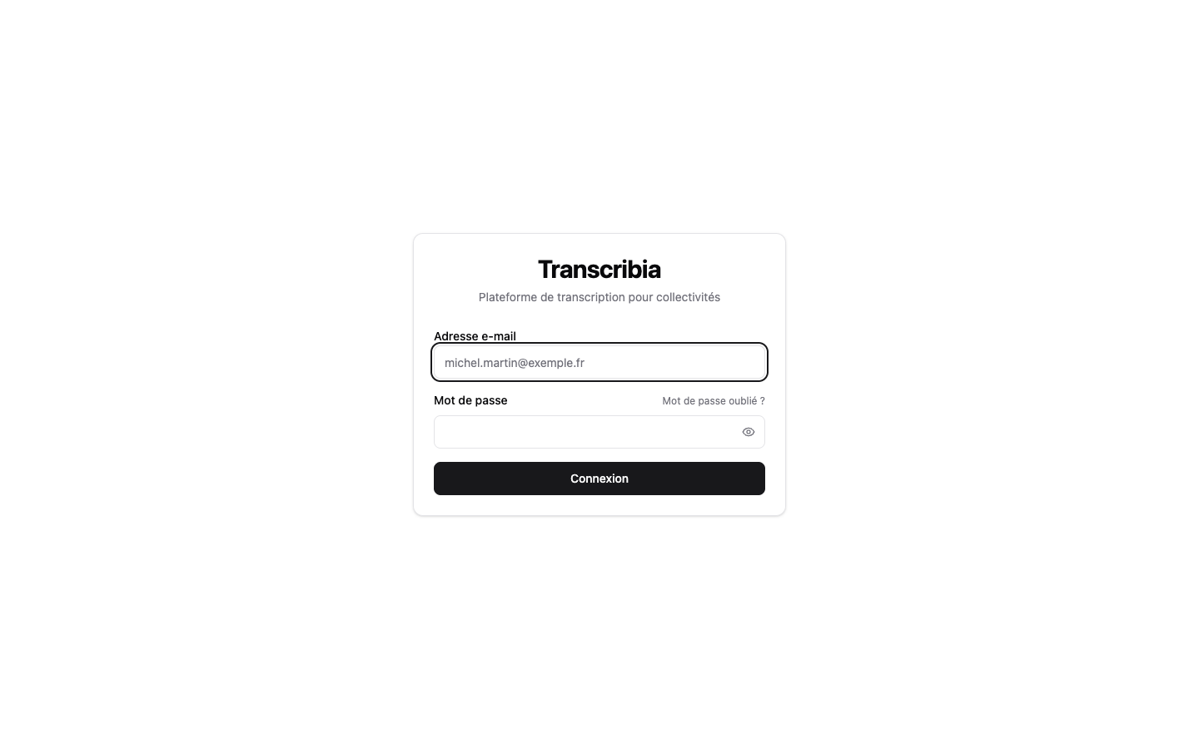
Figura 4 — Pantalla de inicio de sesión: el acceso es personal y está protegido con contraseña (es posible que se requiera autenticación mejorada de doble factor).
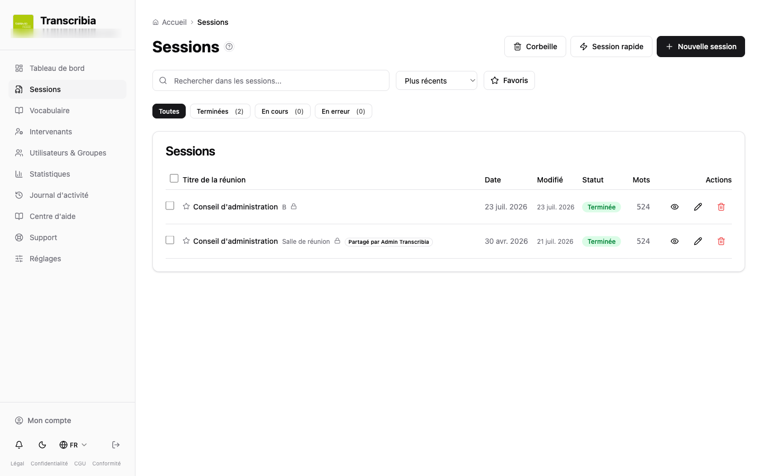
Figura 5 — Lista de sesiones: búsqueda, filtros por estado, papelera y uso compartido; Sólo se muestran las reuniones que la organización ha decidido procesar.

Este documento es un medio de información “listo para usar” preparado por OHADJA. No reemplaza la información que su empleador debe comunicar como parte de la consulta del CSE, ni una opinión legal. Las disposiciones concretas de implementación dependen del empleador, responsable del tratamiento.

Anexo sobre las normas nacionales de despliegue

Alcance de este anexo
Esta edición cubre la base del RGPD de la Unión Europea y los aspectos de despliegue que se indican a continuación para Francia, Irlanda, los Países Bajos, España y Portugal. Estas notas deben leerse según el país y el uso reales del Cliente, sea cual sea el idioma del documento. Complementan los documentos del proyecto sin modificar automáticamente la identidad de las partes, el Derecho francés elegido ni los órganos jurisdiccionales designados. Se mantienen a salvo las normas imperativas aplicables al Cliente. Las referencias nacionales francesas del cuerpo del documento siguen identificadas como tales; no constituyen una equivalencia extranjera.

Base europea que debe documentarse antes de la puesta en servicio
El Cliente debe determinar la finalidad, la necesidad, la proporcionalidad y la base jurídica de cada grabación y tratamiento; informar a las personas antes de recoger los datos; definir los destinatarios, los plazos y los medios para ejercer los derechos; y celebrar un acuerdo conforme al artículo 28 para las operaciones confiadas a un encargado del tratamiento. La información, la consulta o la validación humana no bastan para que un tratamiento sea lícito. El consentimiento de los empleados debe examinarse con prudencia dado el desequilibrio frente al empleador.
Si se tratan categorías especiales de datos, debe identificarse una condición aplicable del artículo 9 además de la base del artículo 6. Una comparación vocal destinada a la identificación unívoca debe analizarse en relación con la biometría, incluso sin una plantilla persistente. Debe realizarse una evaluación de impacto antes de los tratamientos que puedan entrañar un alto riesgo y siguen siendo aplicables las normas de consulta previa a la autoridad cuando se cumplan las condiciones del artículo 36. Ni el alojamiento local ni un anexo contractual eximen de este análisis.
La autoridad competente depende de las normas del RGPD, en particular en los tratamientos transfronterizos; no depende del idioma elegido. El encargado del tratamiento alerta al Cliente sin dilación indebida. El responsable notifica a la autoridad competente en las condiciones del artículo 33, de ser posible en las 72 horas siguientes a tener conocimiento de una violación, salvo que sea improbable que esta entrañe un riesgo para los derechos y libertades. La comunicación a los interesados está sujeta a las condiciones del artículo 34.
Fuentes europeas https://eur-lex.europa.eu/eli/reg/2016/679/oj y https://www.edpb.europa.eu/documents/guideline/guidelines-052020-on-consent-under-regulation-2016679_en

Francia
Para un despliegue en Francia, determinar las obligaciones de información a los empleados y de consulta previa al CSE según el dispositivo, la plantilla y el ámbito legal aplicable. El Code du travail francés contempla, en particular, las técnicas que permiten controlar la actividad, aunque el producto se presente como una ayuda a la redacción. La información y la consulta no sustituyen el análisis de licitud, necesidad y proporcionalidad ni las normas específicas sobre conversaciones privadas, datos sensibles y confidencialidad. La CNIL es la autoridad nacional, sin perjuicio de las normas de competencia del RGPD.
Fuentes de Francia Code du travail, artículos L1222-4 y L2312-38 https://www.legifrance.gouv.fr/codes/article_lc/LEGIARTI000006900861 y https://www.legifrance.gouv.fr/codes/section_lc/LEGITEXT000006072050/LEGISCTA000035610273/

Irlanda
Para un despliegue en Irlanda, aplicar el RGPD y el marco nacional; documentar la base jurídica e informar a los participantes antes de la grabación. Examinar las obligaciones de información y consulta a los empleados según el ámbito, la plantilla, los convenios colectivos y los mecanismos existentes. El régimen irlandés no equivale al CSE francés ni establece una consulta idéntica para todos los empleadores. La Data Protection Commission es la autoridad nacional, sin perjuicio de las normas de competencia transfronteriza.
Fuentes de Irlanda https://www.dataprotection.ie/en/dpc-guidance/video-recording y Employees Provision of Information and Consultation Act 2006 https://www.irishstatutebook.ie/eli/2006/act/9/enacted/en/print

Países Bajos
Para un despliegue en los Países Bajos, examinar las competencias del ondernemingsraad u OR. Un dispositivo que pueda permitir el seguimiento de la presencia, el comportamiento o el rendimiento puede estar sujeto a su derecho de aprobación previa conforme a la Wet op de ondernemingsraden, aunque todavía no se utilice con ese fin. La aprobación del OR no sustituye la base jurídica del tratamiento ni las condiciones aplicables a la biometría y a los datos sensibles. La Autoriteit Persoonsgegevens es la autoridad nacional, sin perjuicio de las normas de competencia del RGPD.
Fuente de los Países Bajos Autoriteit Persoonsgegevens https://autoriteitpersoonsgegevens.nl/en/themes/employment-and-benefits/works-council/the-works-council-and-staff-tracking-systems

España
Para un despliegue en España, distinguir la transcripción de reuniones del uso de dispositivos de vigilancia sonora. Dentro del ámbito del artículo 89 de la Ley Orgánica 3/2018, la grabación de sonidos en el trabajo está estrictamente limitada a determinados riesgos de seguridad, con proporcionalidad, intervención mínima y garantías; los espacios de descanso están protegidos. Examinar los derechos de información y consulta de los representantes y los acuerdos aplicables. Estas disposiciones no deben extenderse sin análisis a cualquier reunión puntual y el acuerdo de los participantes no constituye una autorización general. Identificar a la AEPD o a la autoridad autonómica competente según el tratamiento.
Fuentes de España Ley Orgánica 3/2018, artículo 89 https://www.boe.es/buscar/act.php?id=BOE-A-2018-16673#a89 y Estatuto de los Trabajadores, artículo 64 https://www.boe.es/buscar/act.php?id=BOE-A-2015-11430#a64

Portugal
Para un despliegue en Portugal, examinar el Código do Trabalho, la Lei 58/2019 y las normas aplicables al dispositivo concreto. Está prohibida la vigilancia a distancia destinada a controlar el rendimiento profesional. La captación de sonidos mediante un dispositivo de videovigilancia está sujeta a restricciones específicas; esta norma no significa que toda grabación de reuniones esté prohibida ni que esté siempre autorizada. Determinar las obligaciones frente a los trabajadores y sus representantes antes de la puesta en servicio. La Comissão Nacional de Proteção de Dados es la autoridad nacional, sin perjuicio de las normas de competencia del RGPD.
Fuentes de Portugal Código do Trabalho, artículos 20 y 21 https://diariodarepublica.pt/dr/legislacao-consolidada/lei/2009-34546475-211441911 y CNPD https://www.cnpd.pt/organizacoes/areas-tematicas/videovigilancia/

Marcos franceses y compromisos del proyecto
Los términos CSE, CGCT, HDS, SecNumCloud, ANSSI y RGAA designan instituciones, normas o marcos franceses. No acreditan una certificación de TranscribIA ni el cumplimiento automático de un marco extranjero. Los importes y mecanismos de pago de las condiciones generales de venta, incluida la remisión al Code de commerce francés, deben articularse con el Derecho elegido, la condición del Cliente y las normas imperativas aplicables; no deben presentarse como una reproducción de cada Derecho nacional. Las modalidades aplicables a la contratación pública, los consumidores y los sectores regulados deben precisarse por separado cuando proceda.
Antes de firmar, completar y verificar los anexos del proyecto relativos a las partes, la configuración SaaS o local, los lugares de tratamiento y acceso, los subencargados del tratamiento, las transferencias, las medidas de seguridad efectivas, la conservación y los niveles de servicio. Este anexo no acredita que una medida técnica ya esté desplegada ni sustituye los compromisos particulares acordados. Los regímenes británicos, belgas y de los demás países no están cubiertos por estas notas nacionales; requieren una adaptación específica.
Las capturas de interfaz y los ejemplos tomados de la aplicación pueden permanecer en francés. Se traducen las explicaciones y los pies de figura de la documentación; los comandos, nombres de archivos, identificadores técnicos y referencias documentales deben conservarse idénticos.

Historial de esta edición
1.1 — 2026-10-17
Edición multilingüe y correcciones documentales. Se conservan las versiones anteriores y sus fechas. El texto francés prevalece; las traducciones facilitan la lectura y no modifican las partes ni la ley aplicable.

